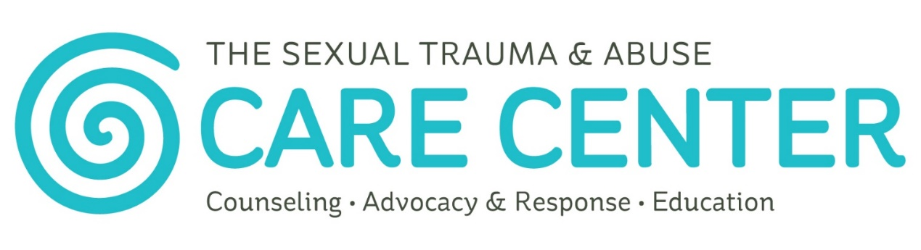
24/7 Support: 785-843-8985
Acerca de nosotros
La misión del Centro de trauma y abuso sexual es promover una cultura de consentimiento mientras ofrecemos apoyo las 24 horas del día y los 7 días de la semana a cualquier persona afectada por el trauma y el abuso sexual en los condados de Douglas, Franklin y Jefferson.

Contacto
785-843-8985
Fax: 785-371-9568
support@stacarecenter.org

Oficina central:
708 W 9th Street, Suite 105
Lawrence, KS 66044

Oficinas satélites
Oficina en Ottawa
114 W 2nd Street
Ottawa, KS 66067

Oficina en Oskaloosa
100 Washington Street
Oskaloosa, KS 66066

Facebook: facebook.com/stacarecenter
Twitter: @stacarecenter

- Asesoramiento
- Terapia individual: Asesoramiento centrado en el trauma está disponible para las personas afectadas por el trauma y el abuso sexual. Los orientadores del Centro de atención ofrecen terapia a los individuos así como a sus familiares, amistades y seres queridos.
- Grupos de apoyo: Ofrecemos una variedad de grupos de apoyo que promueven la recuperación y el desarrollo de habilidades, y crean una comunidad de apoyo. Visite nuestro sitio web o llámenos para encontrar el grupo de apoyo más adecuado para usted.

- Promoción y Respuesta
- Línea de apoyo las 24 horas: Asesores capacitados están dispuestos a escucharle y ayudarle.
- Apoyo medico: Información y ayuda durante la recolección de pruebas y las necesidades médicas continuas.
- El tribunal y la aplicación de la ley: Asistencia con informes policiales, órdenes de protección y otros procedimientos judiciales.

- Educación
- Oportunidades educativas innovadores e interesantes: Los educadores en el Cento de atención ofrecen una variedad de presentaciones y capacitaciones que tratan temas relacionados al trauma y abuso sexual, el consentimiento, la cultura de la violación y más. Programas apropiados para cada edad están disponibles para los jóvenes de todas las edades.

El Centro de trauma y abuso sexual no discrimina por motivos de raza, color, religión, orientación sexual, identidad de género, origen nacional, edad, discapacidad, información genética, estado civil, amnistía o estado de veterano según dictan las leyes federales, estatales y locales aplicables.
Esta agencia, junto con la Fiscalía General, está interesada en el mejoramiento de los servicios disponibles para las víctimas en Kansas. Si tiene alguna sugerencia o queja sobre los servicios ofrecidos a usted y desea compartirlas con la Fiscalía General, por favor llame al 1-800-828-9745 o complete los formularios de encuesta disponibles en ag.ks.gov/docs/forms /20120215victim-service-suggestion-form.pdf?sfvrsn=2.
Este proyecto se financiado completamente o parcialmente por el fondo general del estado de la violencia doméstica y asalto sexual como administrado por el Programa de Subvención del gobernador de Kansas. Las opiniones, resultados y conclusiones o recomendaciones expresados en esta publicación, programa o exposición son del autor y no reflejan necesariamente las opiniones de la Oficina de la Gobernadora de Kansas.

